APPEL À PROJETS UPVM/SATT AxLR

L’université Paul Valéry et la SATT AxLR lancent un appel à projets commun ayant pour objectif de détecter et de soutenir les premières étapes de valorisation de projets innovants pouvant répondre aux besoins du monde socio-économiques issus des résultats/corpus/bases de données/savoir-faire/technologies des laboratoires de Lettres, Langues, Arts et Sciences Humaines et Sociales. (LLA-SHS).

Pour qui ?

Cet appel à projets s’adresse à tous les personnels enseignants-chercheurs de l’Université Paul-Valéry. Les doctorants et post-doctorants sont donc aussi invités à participer. Cependant, dans ce cas, un enseignant-chercheur permanent du laboratoire devra obligatoirement être associé au projet en tant que porteur.

Pour quoi faire ?

Besoin de développer la preuve de concept d’un projet, d’avoir une étude du potentiel économique et juridique, d’élaborer une stratégie de valorisation ou d’être accompagné vers la maturation du projet ?

Les projets de valorisation devront viser une retombée économique et/ou sociétale ouvrant de véritables perspectives pérennes de partenariat avec le monde socio-économique et culturel.

Parmi les domaines concernés, on retrouvera, entre autres :

- Aménagement & territoires
- Culture, Arts et médias
- Éducation, Formation,
- Humanités Numériques
- Management, RH et communication
- Santé et social
- International (Langues)
- Ou tout autre axe de recherche en lien avec les sciences humaines et sociales pouvant répondre à un besoin du monde socio-économique

Quels sont les prérequis ?

- Avoir tenu au secret tout ou partie des résultats de recherche. Apporter à court ou moyen terme une solution à un besoin socio-économique identifié ;
- S’engager à participer activement, aux côtés de la SATT AxLR, à la maturation, la valorisation et le transfert technologique ou de savoir-faire du concept si le cas se présente.

Comment participer ?

Les candidats proposent leur projet en remplissant le Dossier de candidature en ANNEXE 1 avec l’appui du pôle valorisation .

Si je suis sélectionné ?

Le candidat bénéficie d’un financement maximum de 30 k€ de la SATT AxLR pour la réalisation de son projet. La direction, les départements ou les équipes pourront envisager de co-financer le projet aux côtés de la SATT.

A la fin du projet, la SATT AxLR évaluera alors l’éligibilité de la poursuite du projet en maturation au sein de la SATT AxLR ou l’orientation vers d’autres dispositifs de financement par la cellule de valorisation de l’Université Paul Valéry.

Les dates à retenir (sous réserve de modifications liées à la situation sanitaire) :

Dossier de Candidature (Annexe 1) à renvoyer au plus tard le 15/02/2021
Dossier de candidature à adresser la DINN (Direction de l’Innovation de L’Université Paul Valéry) dinn-valorisation@univ-montp3.fr et sera ensuite transmis à la SATT AxLR par la DINN.

Pour tout renseignement :

Direction de l’Innovation (DINN) :  dinn-valorisation@univ-montp3.fr | Satt AxLR
Gilles Hérisson 04 11 75 70 35 | shs@axlr.com
Dominique Nguyen 04 11 75 70 13

(ANNEXE 1)
CONFIDENTIEL

 |  | Référence | RÉSERVÉ AxLR
NOM DU PROJET
RÉSUMÉ DU PROJET
(maximum 5 lignes)
MOTS CLES
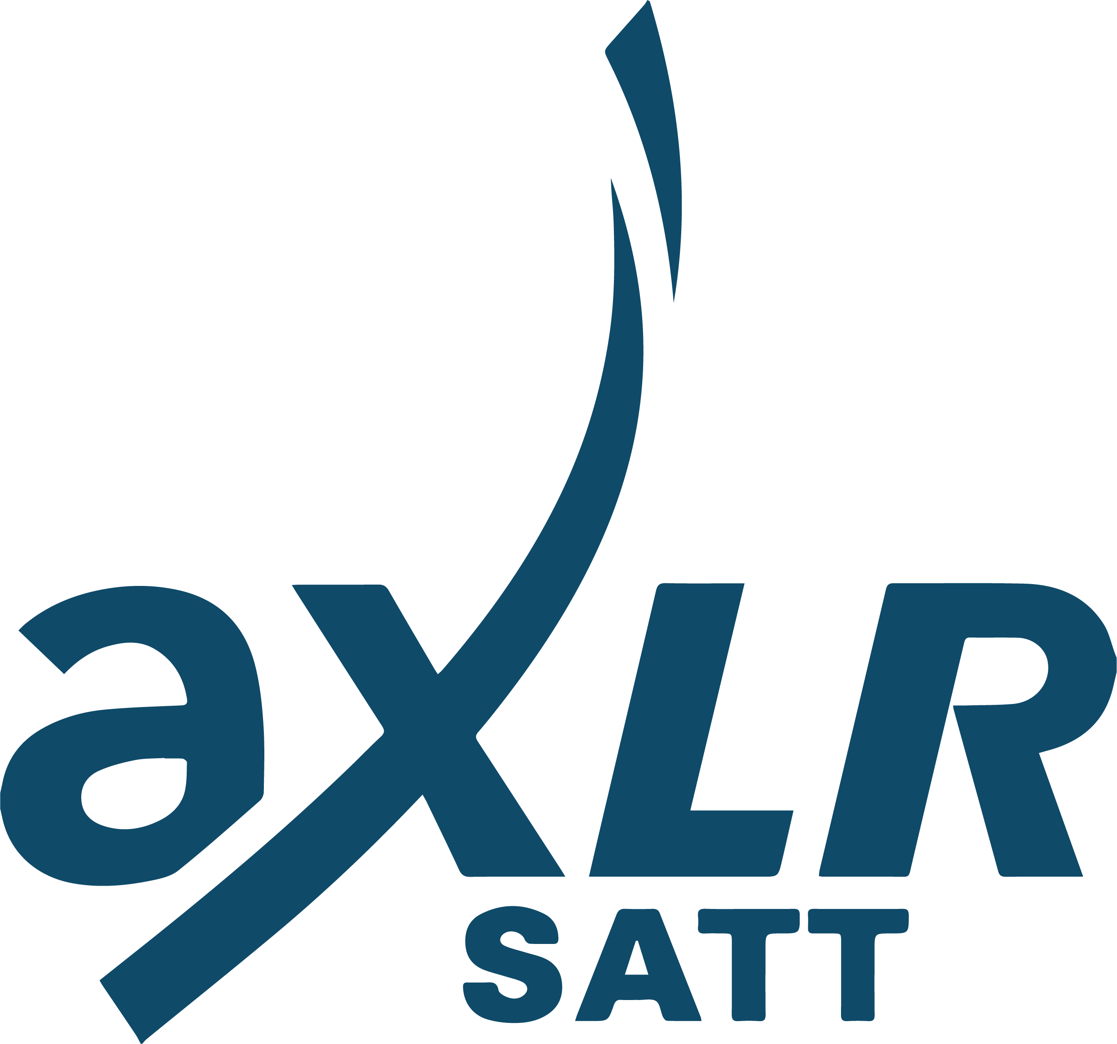

SCIENCES HUMAINES ET SOCIALES

APPEL à PROJETS UPVM / SATT AxLR
____________________________

DOSSIER DE CANDIDATURE (Fiche d’intention)

PORTEUR ET PARTENAIRE(S) DU PROJET

Informations sur le porteur

Nom, Prénom :
Employeur : |  |  | Fonction :
E-mail : |  |  |  |  | Tél(s) :
Nom de l’équipe de recherche :
Laboratoire |  |  |  | N° d’identification du Laboratoire
Nom du Directeur : |  | E-mail :
Tutelles du Laboratoire : |  | Etablissement hébergeant le Laboratoire

Liste des personnes qui seront impliquées opérationnellement dans le projet

NOM  Prénom | Employeur | Fonction | Laboratoire | E-mail

Autres partenaires (académiques, industriels,…)

PARTENAIRES | public | privée | Autre | Description, rôle et contacts  (personnes impliquées, fonction, coordonnées)
 | ☐ | ☐ | ☐
 | ☐ | ☐ | ☐
 | ☐ | ☐ | ☐

DESCRIPTION DU PROJET, DE LA TECHNOLOGIE, DU SAVOIR-FAIRE (max 1 page)

Donner le principe général de l’innovation, le problème qu’elle résout, les besoins auxquels elle répond, ses limites etc. Décrire de la façon la plus précise possible l’innovation : fonctions, caractéristiques, performances, Situer l’innovation dans son environnement socio-économique actuel ou prévisible. Décrire les développements « des concurrents » les plus proches de vos travaux

HISTORIQUE DE L’INNOVATION

Origine
Décrire brièvement le point de départ, les principales étapes atteintes.

Cadre d’exécution des travaux antérieurs et financement

Les résultats à l’origine du projet ont-ils été obtenus dans le cadre :
 | OUI | NON
D’une collaboration avec un (des) établissement(s) public(s) de recherche  Si oui, précisez le nom du (des) partenaires académiques : | ☐ | ☐
De contrat(s) nationaux ou européen(s)  Si oui, précisez le type de financement, son montant, le nom du (des) projets, la date de début et de fin du (des) projet(s) : | ☐ | ☐
D’un partenariat avec un industriel  Si oui, précisez le nom du partenaire : | ☐ | ☐
D’autres financements spécifiques  Si oui, précisez le type de financement, son montant, le nom du (des) projets, la date de début et de fin du (des) projet(s) : | ☐ | ☐

Stade de maturité du projet

 | A Faire | En cours | Fait | Remarques ou Précisions
Déclaration d’invention | ☐ | ☐ | ☐
Protection (brevet, dépôt APP, droit d’auteur, etc.) | ☐ | ☐ | ☐
Développement (prototype, preuve de concept) | ☐ | ☐ | ☐
Etude de marché | ☐ | ☐ | ☐
Identification de partenaires (industriels entreprises collectivités…) | ☐ | ☐ | ☐

APPLICATIONS POTENTIELLES (maximum 1 page)
Citer les applications visées ou envisageables, les principaux utilisateurs potentiels de votre innovation. Quels sont les avantages anticipés de votre innovation par rapport aux produits ou services existant sur le marché ?

Votre innovation a-t-elle déjà reçu des marques d’intérêt d’industriels, d’entreprises, de collectivités pour une exploitation commerciale de votre innovation ? Si oui, indiquer le nom des entreprises avec lesquelles vous êtes en contact et décrire l’état d’avancement de vos discussions.

RÉSULTATS PROTÉGEABLES
Indiquer les éventuels titres de propriété intellectuelle déposés ayant un lien avec le projet (savoir-faire, dessins et modèles, droit d’auteur, etc.) :

TITRE n° | ☐ Savoir-faire ☐ Dessins & modèles ☐ Autre : …
Intitulé :
Références : |  |  |  | Date du dépôt :
Propriétaires : |  |  |  | Gestionnaire :
INVENTEURS :
NOM, prénom |  | Fonction | Employeur  au moment de l’invention |  | Employeur actuel

PROGRAMME A REALISER (maximum 1 page)

Indiquez les objectifs du programme, et ses principales étapes ainsi que les ressources nécessaires (besoins de personnel (type stagiaire), besoins étude de marché, achat de matériel…)Pour rappel, le budget maximum alloué au projet est de 30 k€.

STRATEGIE DE VALORISATION

 | OUI | NON | Remarques
Licence d’exploitation | ☐ | ☐
Création d’entreprise | ☐ | ☐

Quels seront les résultats transférables à l’issue du programme de maturation (produit, service, prototype, PI, savoir-faire, etc) ?
Quelle stratégie de valorisation est envisagée ?

INFORMATIONS COMPLEMENTAIRES

Donner ici toute information de nature à compléter celles décrites ci-dessus

Rédigé par :
Fonction :
Date :

Signature du porteur de projet : Signature du Directeur du Laboratoire :

Visa de la DINN :

Veuillez transmettre votre fiche complétée à : shs@axlr.com

Pour tout renseignement, contactez la DINN (Direction de l’Innovation de L’Université Paul Valéry) dinn-valorisation@univ-montp3.fr (Gilles Hérisson et Dominique Nguyen)
Ou la SATT AxLR :
shs@axlr.com

AxLR, SATT du Languedoc-Roussillon
SATT AxLR
CSU - Bâtiment 6
950 Rue Saint Priest
34090 Montpellier
www.axlr.com

